**CONTINUIDAD PEDAGOGICA SALA DE 3 AÑOS**

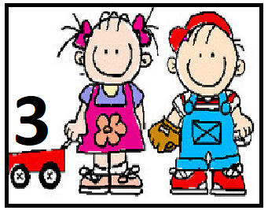

**SECUENCIA DIDACTICA**

**´´Jugando en el teatro de sombras´´**

***Actividad 1:***

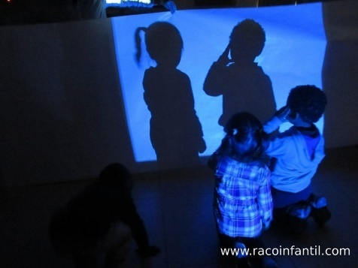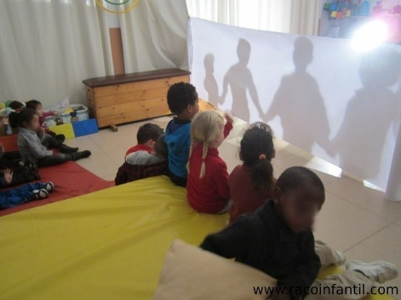

Las luces y las sombras, desde tiempos remotos, han inspirado fantasías por su naturaleza huidiza, etérea, visible pero no palpable. Han sido el origen de los teatros de sombras, cuando los hombres primitivos creaban luces con sus manos iluminados por las hogueras.

Jugar y explorar con las luces y las sombras crea una magia capaz de transportarnos a los rincones más recónditos de nuestra imaginación, estimula la creación de imágenes mentales y desata la sorpresa.

Trabajar con luces y sombras en el Nivel inicial permite que los niños desarrollen su creatividad y la imaginación, las habilidades plásticas, permite enriquecer el lenguaje verbal y gestual, estimula la expresión de las emociones, provoca la expresión corporal, entre otros.

Por eso, iniciamos la secuencia proponiéndoles una actividad de exploración con sombras, luces (linternas, celulares, veladores, proyectores y distintas fuentes de luz) y el cuerpo (los dedos, los brazos, las piernas). Pueden colocar la linterna sobre la mesa o un soporte tipo trípode o algo creado para sostener el objeto, e iluminar una pared blanca o de color claro. También, si no tienen pared blanca pueden colocar una sábana del mismo color. Realizar distintos movimientos: acercarnos, alejarnos, agacharnos, hacernos grandes o chiquitos, imitar animales con las manos (paloma, perro, pato, etc.) Pueden jugar a las adivinanzas: uno imita un animal y el otro adivina, también se puede adivinar quién está del otro lado por su sombra, pueden imitar acciones y adivinarlas.

***Actividad 2:***

**En el zoom del día martes 18 vamos a armar una silueta (o varias) para el teatro de sombras**.

Se necesita un palito de helado, brochet o una rama de árbol, también cartón blando, cinta, tijera, fibrón negro o lápices negros o grises.

El proceso creativo en el armado del teatro de sombras ayuda a los niños a desarrollar y potenciar las habilidades creativas y plásticas, porque intervienen en el armado de títeres para luego dramatizar.

***Actividad 3:***

El teatro de sombras tiene sus orígenes en la prehistoria, cuando los hombres se reunían en torno al fuego y proyectaban con sus manos sombras en las paredes de las cavernas. También está relacionado con el teatro de sombras chino que fue declarado en 2011 Patrimonio Cultural Inmaterial de la Humanidad por la UNESCO.

Llamamos teatro de sombras a la proyección de figuras delante de un fondo iluminado, esto permite reproducir cierto movimiento sobre una pantalla y crear o inventar historias o cuentos.

En esta actividad les proponemos armar un teatro de sombras con una caja de ravioles, una caja de galletitas o una sabana colgada de una soga entre dos sillas. Los invitamos a ver el video donde la seño nos explica cómo hacer el teatro.

**VIDEO EXPLICATIVO DE LA ACTIVIDAD**

<https://www.youtube.com/watch?v=FuVasv6iQVs&feature=youtu.be>

Después de armar el teatro, jugar e improvisar con el títere de varilla.

***Actividad 4:***

En esta actividad les proponemos jugar al “veo, veo de sombras”. El juego consiste en adivinar de qué objeto se trata por su sombra, es una propuesta que ayuda a los niños a mejorar su discriminación visual. Pueden colocar una sábana o tela de color claro (si es lisa mejor), oscurecer el espacio e iluminar con linterna, celular, velador, etc. también puede utilizar el teatro de títeres y varios títeres de varilla y adivinar los personajes de los cuentos.

¿Qué pasa si nos tapamos los ojos para jugar? ¿y si apagamos la luz y dejamos todo a oscuras? Esperamos que los niños puedan ir comprendiendo que para que se produzcan las sombras es necesaria la luz y un objeto que se ilumine.

***Actividad 5:***

El teatro permite que los niños potencien sus habilidades de observación, imaginación y creatividad a través de representaciones de situaciones cotidianas o inventadas. También, el teatro estimula la inteligencia emocional y les permite a los niños aprender a reconocer sus emociones: alegría, miedo, enojo, tristeza…

En esta actividad les proponemos ver la obra de teatro que nos preparó la seño y, luego, representar una obra o un cuento en familia o individualmente.

**VIDEO EXPLICATIVO DE LA ACTIVIDAD**

<https://www.youtube.com/watch?v=5cAUZ9qgn3c&t=2s>

